«Обучение грамоте»
Задачи: Формировать умение делить слова на слоги. Совершенствовать навык чтения детей. Формировать элементарные графические умения.

Ход занятия.

- Обведи согласные буквы в кружок, а гласные – подчеркни.

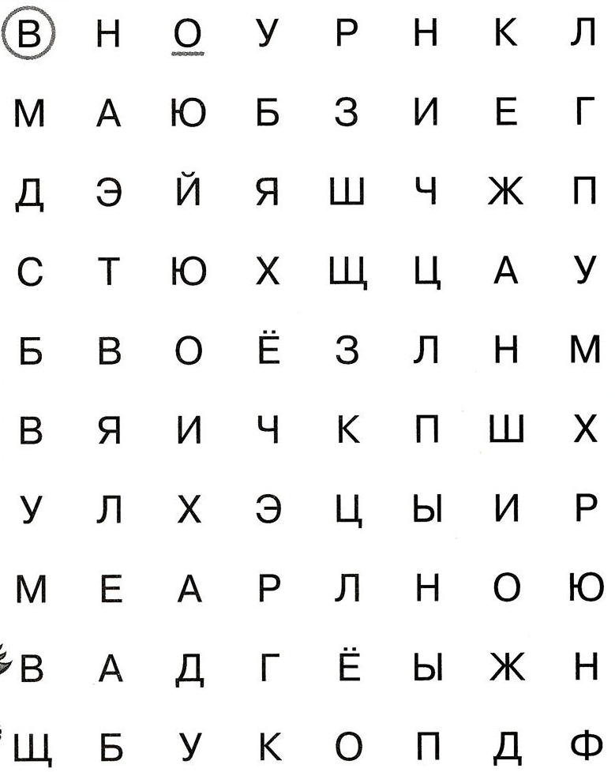

- Определи, сколько слогов в каждом слове. Соедини картинку с подходящей схемой.

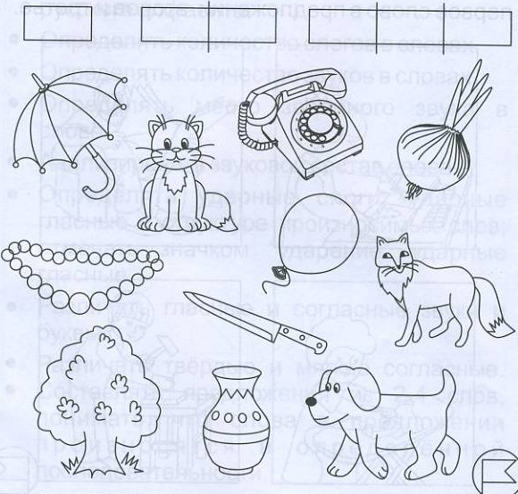

- Расставь буквы по порядку в соответствии с цифрами. Запиши и прочитай слова, которые получились

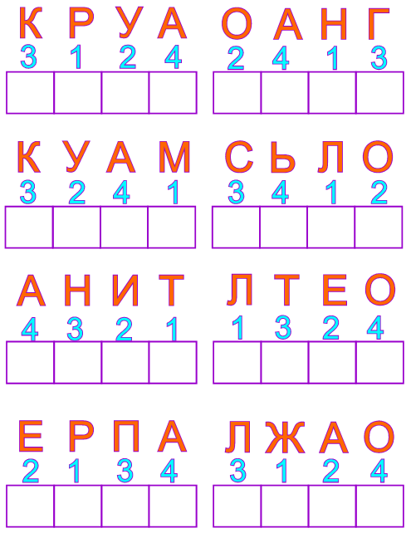

- Помоги солдату добраться до своих товарищей
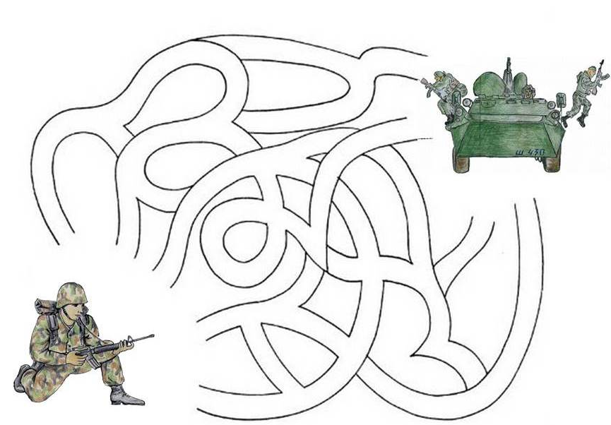

- Проведи по точкам

